|  |
| --- |
| Cypto Perspective |
| COIN PRICE WEB - FE |
| MEETING MINUTES |

|  |  |
| --- | --- |
| LOCATION: | Họp Online bằng Google Meet |
| Date: | 13/10/2024 |
| Attendees: | Bùi Thế Kỷ Cương, Ngô Quang Bách, Trần Lâm Vỹ,  Tống Xuân Lộc, Phan Duệ Triết, Thái Kim Long |
| ABSENT: | No |
| Time: | 21:00 PM |

Agenda Items

1. **Previous Meeting Tasks**

Triển khai sử dụng Trello cho product backlog

Cập nhật Use case diagram cho toàn bộ hệ thống

Liệt kê tất cả các màn hình chức năng (functional screens) cho hệ thống

Git hub: Triển khai Fork và Pull Request (PR)

1. **This Week’s Meeting Task**

1. hoàn thành Screen Flow Diagram cho toàn bộ hệ thống

1. 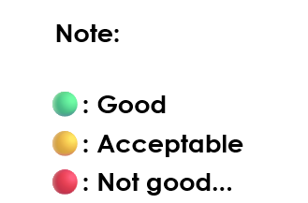**Members’ Process Record:**

|  |  |  |  |  |
| --- | --- | --- | --- | --- |
| members’ name | tasks | | Deadline | Status |
| Tất cả thành viên | | Xây dựng,  đóng góp ý kiến | N/A | 🟢 |
|  | |  |  |  |

1. **Troubles & Problems**

1. Problem #1

Nhóm quên không record lại toàn bộ buổi họp.

**IV. Agreements On Next Week’s Meeting**

|  |  |
| --- | --- |
| tasks | Deadline |
| Hoàn thành Use Case Specification (Cương) | 17/10 |
|  |  |
|  |  |
|  |  |